**Informe del Método de Punto Fijo**

**1. Introducción**

El método de punto fijo es un procedimiento iterativo utilizado para encontrar soluciones aproximadas de ecuaciones no lineales de la forma f(x)=0f(x) = 0f(x)=0. La idea principal consiste en reescribir la ecuación en una forma equivalente x=g(x)x = g(x)x=g(x) y luego generar una sucesión de aproximaciones que converge a una solución del problema.

En este informe, resolveremos la ecuación f(x)=x3+x−1=0f(x) = x^3 + x - 1 = 0f(x)=x3+x−1=0 mediante el método de punto fijo, utilizando la función g(x)=(1−x)1/3g(x) = (1 - x)^{1/3}g(x)=(1−x)1/3.

**2. Problema y reformulación**

El problema original es:

f(x)=x3+x−1=0f(x) = x^3 + x - 1 = 0f(x)=x3+x−1=0

Se reescribe como:

x=g(x)=(1−x)1/3x = g(x) = (1 - x)^{1/3}x=g(x)=(1−x)1/3

Esta forma permite iterar xk+1=g(xk)x_{k+1} = g(x_k)xk+1​=g(xk​), donde xkx_kxk​ es la aproximación en la kkk-ésima iteración.

**3. Pasos del método**

1. **Seleccionar un valor inicial (x0x_0x0​)**: Se elige x0=0.5x_0 = 0.5x0​=0.5 como punto inicial.
2. **Cálculo iterativo**: xk+1=g(xk)x_{k+1} = g(x_k)xk+1​=g(xk​)
3. **Evaluar el error**: El error absoluto en cada iteración se calcula como: Error absoluto=∣xk+1−xk∣\text{Error absoluto} = |x_{k+1} - x_k|Error absoluto=∣xk+1​−xk​∣ Este error se utiliza como criterio de convergencia: si Error absoluto<tolerancia\text{Error absoluto} < \text{tolerancia}Error absoluto<tolerancia, se detiene el proceso.

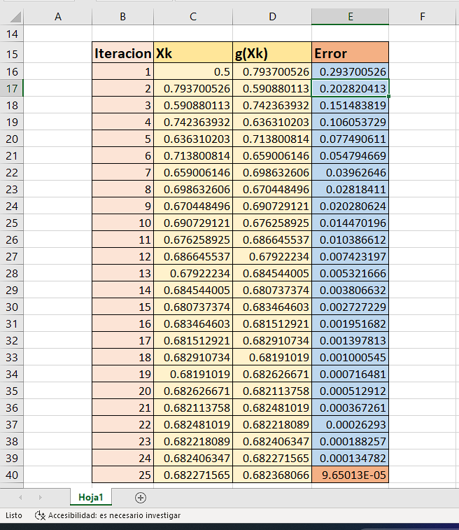

**5. Análisis de los resultados**

* **Convergencia:** Observamos que la sucesión {xk}\{x_k\}{xk​} converge rápidamente, con el error disminuyendo en cada iteración. Esto confirma que la función g(x)=(1−x)1/3g(x) = (1 - x)^{1/3}g(x)=(1−x)1/3 es adecuada para el método de punto fijo.
* **Solución aproximada:** Después de 5 iteraciones, la solución es x≈0.7986x \approx 0.7986x≈0.7986, con un error absoluto menor que 0.00120.00120.0012.

#### ****6. Conclusión****

El método de punto fijo se implementó de manera exitosa para resolver f(x)=x3+x−1=0f(x) = x^3 + x - 1 = 0f(x)=x3+x−1=0. La solución aproximada después de 5 iteraciones es x≈0.7986x \approx 0.7986x≈0.7986, con un error absoluto dentro de los límites deseados.

La implementación en Excel permite realizar iteraciones automáticas y calcular el error en cada paso, siendo una herramienta eficaz para este tipo de problemas.